Instruksionet e kontrollit (ose të kushtëzuara) në VBE (8 ushtrime-3 për zgjidhje)
if, if.. then ...else ..., if ElseIf else, Select Case

Ushtrimi 1: Vendosni një buton në sheet1 dhe bashkëngjit një kod (program) për të kontrolluar një numër të plotë të dhënë nga përdoruesi, ku paraqet një mesazh nëse është më i vogël se 10, midis 11 dhe 40, midis 41 dhe 70, midis 71 dhe 100 dhe mbi 100. Zgjidhja me 2 menyra kodi: Select case dhe ElseIf (kusht i zgjeruar)
- Duke përdorur Select Case.
Sub Using_Case()

Dim x As Integer
x = InputBox("Jepni nje vlere numerike te plote")

Select Case x

Case Is <= 10
MsgBox "X eshte <=10"
Case 11 To 40
MsgBox "X eshte > 10 dhe <=40 "
Case 41 To 70
MsgBox "X eshte > 40 dhe <=70"
Case 71 To 100
MsgBox "X eshte > 70 dhe <= 100"
Case Else
MsgBox "X >100"

End Select

End Sub

Paraqitja në sheet1 duhet të jetë si më poshtë:
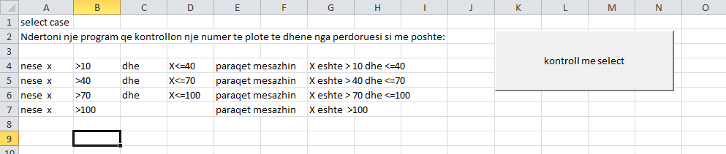
P.sh. nëse shtyp numrin 45:
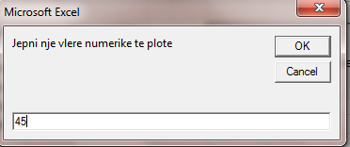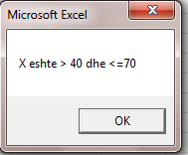
- Duke përdorur instruksionet if.. then ...else ...

Sub Using_IF()

Dim x As Integer
x = InputBox("Jep nje vlere te plote numerike")

If x <= 10 Then
MsgBox "X eshte <=10"
ElseIf x <= 40 And x > 10 Then
MsgBox "X eshte <=40 dhe > 10"
ElseIf x <= 70 And x > 40 Then
MsgBox "X eshte <=70 dhe > 40"
ElseIf x <= 100 And x > 70 Then
MsgBox "X eshte <= 100 dhe > 70"
Else
MsgBox "X eshte >100"
End If

End Sub

Ushtrimi 2: Vendosni një buton në sheet1 dhe bashkëngjit një kod (program), i cili paraqet taksën për një pagë 135000 lekë, kur dimë se për paga <=135000 lekë taksa është 13%, në të kundërt 23%. Zgjidhja me If.

Sub ushtrimi2()

Dim Paga As Double
Dim TaxRate As Double
Paga = InputBox("Jep vleren e pages")

If Paga <= 135000 Then
TaxRate = 13
MsgBox ("Tax Rate: " & TaxRate & "%")
End If

If Paga > 135000 Then
TaxRate = 23
MsgBox ("Tax Rate: " & TaxRate & "%")
End If

End Sub

Ushtrimi 3: Vendosni një buton në sheet1 dhe bashkëngjit një kod (program) për të llogaritur rrënjët e ekuacionit të gradës së dytë kur jepen koeficientet e tij. Zgjidhja me instruksionin If.. ElseIf... Else.
Sub ushtrimi3()
Dim a, b, c, d, x, x1, x2, real, imag
a = Val(Range("A1"))
b = Val(Range("A2"))
c = Val(Range("A3"))
d = b ^ 2 - 4 * a * c
If d > 0 Then
x1 = (-b + Sqr(d)) / (2 * a)
x2 = (-b - Sqr(d)) / (2 * a)
MsgBox "x1 = " + Str(x1)
MsgBox "x2 = " + Str(x2)
ElseIf d = 0 Then
x = -b / (2 * a)
MsgBox "x = " + Str(x)
Else
real = -b / (2 * a)
imag = Sqr(-d) / (2 * a)
MsgBox "Zgjidhje komplekse: pjesa reale = " + Str(real) + ", pjesa imagjinare = " + Str(imag)
End If
End Sub

Ushtrimi 4: Vendosni një buton në sheet1 dhe bashkëngjit një kod (program) për të kontrolluar një numër të plotë pozitiv të dhënë nga përdoruesi:
nëse është 1,3,5 te shfaqe mesazhin Numër tek midis 1 dhe 5
nëse është 2,4,6 të shfaqë mesazhin Numër çift midis 2 dhe 6
nëse është midis 7 dhe 9 të shfaqë mesazhin Numër midis 7 dhe 9
nëse është më i madh se 10 të shfaqë mesazhin Numër me i madh se 10
gjithashtu të parashikojë një mesazh nëse numri është negativ ose zero.

Sub ushtrimi4()

Dim nr As Integer, label As String
nr = Val(InputBox("Jepni nje numer te plote pozitiv:"))

Select Case nr
Case 1, 3, 5
label = " Numer tek midis 1 dhe 5"
Case 2, 4, 6
label = "Numer cift midis 2 dhe 6"
Case 7 To 9
label = " Numer midis 7 dhe 9"
Case Is >= 10
label = "Numer me i madh se 10"
Case Else
label = "Numer negativ ose zero"
End Select

MsgBox label

End Sub
Ushtrimi 5: Vendosni një buton në sheet1 dhe bashkëngjit një kod (program) për të kontrolluar një karakter të dhënë nga përdoruesi:
nëse është nga A...Z ose a...z, të shfaqë mesazhin: Karakteri është një germe
nëse është nga 0....9 , të shfaqë mesazhin: Karakteri eshte nje numer
nëse është nga “_”ose “=”, të shfaqë mesazhin: Karakteri eshte nje simbol
përndryshe shfaq mesazhin: Karakteri nuk eshte ALPHANUMERIC

Sub Ushtrimi5()

Dim Char As String, Label As String
Char = InputBox("Jepni nje karakter")

Select Case Char
Case "A" To "Z", "a" To "z"
Label = "karakteri eshte nje germe"
Case "0" To "9"
Label = "karakteri eshte nje numer"
Case Is < " ", Is > "-"
Label = "karakteri eshte nje simbol"
Case Else
Label = "karakteri nuk eshte ALPHANUMERIC"
End Select

MsgBox Label

End Sub

Ushtrimi 6: Të ndërtohet një program që lexon tre numra A, B, C dhe i afishon ata të renditur në rendin zbritës.

Ushtrimi 7: Pesha ideale e një njeriu varet nga gjatësia në cm, mosha e tij dhe një koeficient që është 0,8 për femrat dhe 0,9 për meshkujt. Llogaritja bëhet sipas formulës:
Pesha ideale = (gjatësia (cm) - 100 + mosha/10) * koeficient
Të shkruhet një program që:
- të lejojë përdoruesin të regjistrojë të dhënat e nevojshme;
- të llogarisë dhe të afishojë peshën që duhet të ketë përdoruesi.

Ushtrimi 8: Të ndërtohet një program që lexon nga tastiera tre numra të plotë për ditën, muajin, vitin, dhe e paraqet atë në formën: ddmmvvvv (p.sh. 21 mars 1984). Parashikoni në program që përdoruesi të vendosë vetëm vlerat e përcaktuara për datat nga 1..31, për muajin 1..12 dhe për vitin nga 1900...2011, përndryshe, të japë një mesazh në ekran.

